USO FUTURO

Define un Perfil de Persona
Para tener claro para quién estamos construyendo el producto

¿Quién exactamente está experimentando el problema a resolver?

INSTRUCCIONES:
- Revisa tus observaciones de las investigaciones
- Llena cada cuadrante con tantas notas como necesites
- Toma tu tiempo para reflexionar en cada una

PENSAMIENTOS Y ACTITUDES

Se preocupa por ser justo al evaluar a sus pares.

COMPORTAMIENTO

Visualiza proyectos terminados.

Escucha el trabajo de manera general.

Realiza preguntas durante la evaluación.

Escucha observaciones.
CARACTERISTICAS
Considera importante la opinión del docente.

Se siente inseguro cuando no hay criterios claros..
Duda si cumplió todos los requisitos.

Observa y analiza los proyectos de sus compañeros para asignar una calificación objetiva

Espera una evaluación justa.

Claridad sobre lo que se evalúa.

Comprender los métodos de evaluación.

Retroalimentación clara y entendible.

Identificar errores y aciertos.
Seguridad durante la evaluación.

NECESIDADES

Estudiante universitario
MOTIVACIONES - METAS
Ofrecer una evaluación de calidad

Participa constantemente en evaluaciones académicas.

Atiende indicaciones del docente.
Tiene experiencia presentando proyectos escolares.
Espera retroalimentaciones para mejorar por lo cual tiene experiencia

Cumplir con los requisitos académicos.

Aprender de las observaciones ajenas.

Mejorar su desempeño.

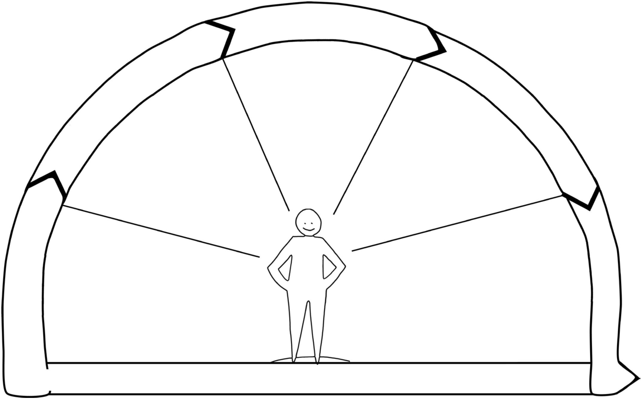
Depende de las evaluaciones para acreditar materias.

ALUMNO

CRÉDITO:
Laura Klein https://www.linkedin.com/in/lauraklein2/ https://www.usersknow.com/

